一年级数学下第四单元质量监控练习题
- 数数与计算，一定要常常练
1、计算要准确，书写应工整。
15-8= 40+17= 66-60= 6+72=
84+10= 52+30= 43-23= 24+40=
59-30= 57-4= 4+55= 48-6=
70-20= 8+21= 10+90= 94-80=
2、66里面有( )个十和( )个一。
3个一和7个十组成的数是( )。
43比20多( )，还可以说( )比( )少( )。
最大的两位数是( )，它比100少( )。
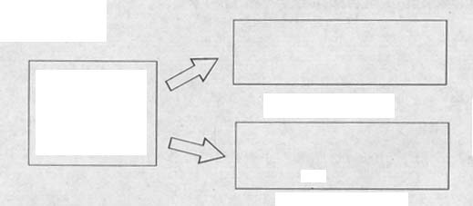
3、数字回家

40 55 81
33 60 十位上是4的数
45 90 30
54 4 10

个位上是0的数
4、按序排队(把下列算式按计算结果从大到小排列)
8+40 77-7 40+9 62+7 50+15
( )> ( )> ( )> ( )> ( )
5、用 、 、 、 、 这五张数字卡片，可以组成许多式子。
10
50
36
92
70
例如：92>70
36<50
10<70
照样子，你能写出一些这样的式子吗？(至少写3个)

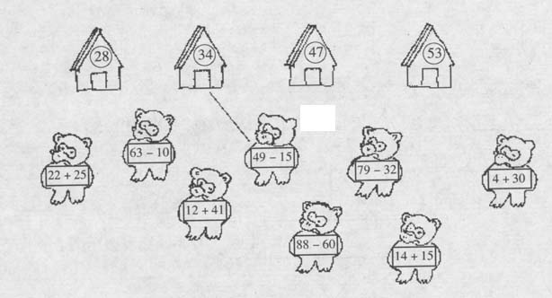
6、对号入家门

7、列竖式计算
4+53= 50+42= 78+11
- 有趣的小图形，使你更聪明
1、数图形
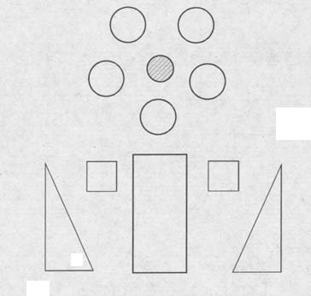

左图中， 有( )个
有( )个
有( )个
有( )个

2、涂颜色
给 涂上红色， 涂上绿色， 涂上黄色， 涂上黑色。
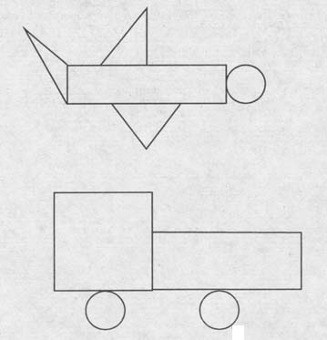
①

②

3、做生活中的有心人
下面是日常生活中见过的一些物品，仔细辨认，是长方形的在( )里画“ ”；是正方形的在( )里画“ ”；是三角形的在( )里画“ ”；是圆形的在( )里画“ ”.
①数学书的面( ) ②田字格( )
③课桌的面( ) ④红领巾( )
⑤1元硬币的面( ) ⑥小手帕( )
※数学课上，老师请小朋友用小棒摆图形，你们也试试吧!

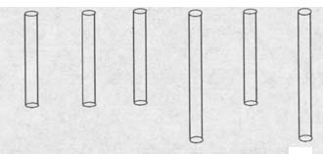
① ② ③ ④ ⑤ ⑥

(1)如果摆一个正方形，可以选择哪几根小棒？

(2)请你摆一个长方形，用哪些小棒可以摆出来？

